**캡스톤 디자인**

**프로젝트 제안서**



Subject : 캡스톤 디자인

Professor : 박상오 교수님

Team : 6조

Member : 20134695 김명규

20132915 남근우

20130895 성호준

**1. 프로젝트 아이디어**

안드로이드 기반 당뇨병 관리 어플을 개발한다. 당뇨병은 높은 혈당 수치가 오랜 기간 지속되는 대사 질환군이다. 대한당뇨병학회에서 2018년 발표한 ‘당뇨병 팩트시트 2018’에 따르면 2016년 기준 당뇨병 환자는 약 501만명으로 전체 인구의 10% 수준이며, 그 수 역시 지속적으로 증가하는 추세이다. 하지만 당뇨병의 경우, 다른 질병과는 다르게 지속적인 관리를 통해 건강을 유지할 수 있는 질병이다. 이를 위한 방법 중 하나가 당뇨병 앱을 사용하는 것이다. 당뇨병 앱을 사용하는 것이 혈당을 조절에 효과가 있다는 연구결과가 다수 발표되었다.

당뇨병과 밀접한 관련이 있는 것은 우울증이다. 연구결과에 따르면 당뇨병과 우울증은 서로의 발생에 영향을 미치며, 우울증이 당뇨병의 치료에 악영향을 준다고 한다. 따라서 우울증에 대한 치료는 당뇨병 관리에 필수적인 요소 중 하나라고 볼 수 있다.

하지만 기존에 사용하고 있는 당뇨병 앱들은 혈당 관리, 식단 관리 등 당뇨병의 관리에만 초점을 맞추고 있으며, 우울증 등의 심리 치료를 고려하지 않고 있다. 이러한 점에 착안하여, 심리 치료에 사용가능한 기초적 심리분석 기능을 포함한 당뇨병 관리 어플리케이션을 제작하고자 한다.

**2. 개발 배경**

스마트폰 어플리케이션 개발은 이전부터 꾸준히 수요가 있는 분야 중 하나이다. 스마트폰, 태블릿PC 등 각 장비에 적합한 어플리케이션 개발에 대한 수요가 증가하고 있으며, 추후에 개발될 다양한 장비들 역시 어플리케이션 개발이 필요할 가능성이 높다.

또한 인공지능의 하위 분야로 컴퓨터가 인간의 언어를 알아들을 수 있게 만드는 자연어 처리분야 역시 주목받고 있다. 말하는 컴퓨터 및 인간과 대화하는 컴퓨터 관련 기술을 포함하는 분야이다.

이번 프로젝트를 통하여 스마트폰 어플리케이션 개발에 필요한 DB, 서버-클라이언트 통신 등의 내용과 자연어 처리 분야에 대하여 학습하고, 이를 실제로 구현하여 해당 분야의 개발 경험을 얻을 수 있을 것으로 기대한다.

**3. 개발 내용**

심리분석 기능을 포함한 당뇨병 관리 어플리케이션 제작

* 1. 회원가입 / 로그인 기능
* 회원가입 시 사용자들의 ID, PW, 이름 등 기본정보를 저장한다.
* 로그인 기능을 통해 각 사용자들의 정보를 따로 관리한다.
  1. 혈당 관리 기능
* 환자가 혈당을 측정하여 입력하면 해당 값을 DB에 저장한다.
* 특정 기간 동안의 혈당량의 추이를 그래프로 보여준다.
  1. 식단 관리 기능
* 환자가 식단을 입력하면 해당 내용을 DB에 저장한다.
  1. 투약 관리 기능
* 환자가 투약할 시간이나 양 등을 표시한다.
  1. 텍스트 기반 심리분석 기능
* 환자가 생활 도중 겪은 상황이나 생각을 텍스트로 입력하면, 이를 바탕으로 환자의 심리상태를 분석하고, 해당 내용을 DB에 저장한다.

**4. 개발환경**

- Android Studio

- Python 3

- html / php

- mysql

**5. 프로젝트 진행 계획 및 업무분담**

* Github 사용하여 진행
* 주 1~2회 만나서 프로젝트 진행상황 공유 및 진행방향 토의 및 개선

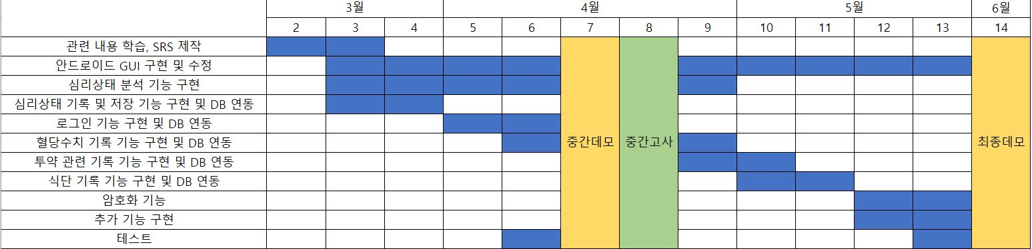

김명규

* 안드로이드 UI 제작
* 그래프 등 시각적 요소 구현

남근우

* 텍스트 기반 심리분석 기능 개발

성호준

* 서버-클라이언트 간 통신기능 구현
* DB 관련 기능 구현

Git address : https://github.com/HJSUNG/capstone-design_2019